Проект «Неделя по приобщению детей к русскому народному творчеству»
Праздник «Неделя русского народного фольклора»

Праздник… Это слово подразумевает новые впечатления, надежды и ожидания детей чего – то нового. Именно о праздниках своего детства чаще всего вспоминают взрослые и чаще всего эти воспоминания оказываются самыми светлыми и радостными. Поэтому праздник – является одним из самых важных событий в жизни детского сада.
Педагогам хорошо известны традиционные праздники детского сада: спортивные, новогодние и т. д. Мы хотим познакомить коллег с концептуально новым по форме и содержанию праздником «Народные тропинки»
Наша идея о разработке такого праздника основывалась прежде всего на желании приобщить детей к народным истокам. Наша идея о проведении недели по приобщению детей к истокам народной культуры очень значима, она становится предпосылкой к формированию устойчивого интереса к народному искусству, лучшему пониманию детьми его необходимости и ценности, уважению к труду и таланту мастеров. Организация недели предполагает участие всех детей, а использование различных фольклорных форм (переклички, частушки, и пр.) позволяет привлекать к участию и обычно пассивных, застенчивых. Таким образом, помимо познавательного, речевого, художественно – эстетического, нравственного, эмоционального развития, такого рода мероприятия способствуют и социальному развитию детей.
И поэтому, мы считаем, что данное мероприятие будет направленно на активное приобретение детьми культурного богатства русского народа.
Оно позволит формировать эмоционально – окрашенного чувства причастности детей к наследию прошлого, в том числе, благодаря созданию особой среды, позволяющей как бы непосредственно с ним соприкоснуться. В основе человеческой культуры лежит духовное начало. Поэтому приобретение ребенком совокупности культурных ценностей способствует развитию его духовности, интегрированного свойства личности, которое позволяет себе на уровне человеческих отношений, чувств, нравственно – патриотических событий, то есть в конечном итоге определяет меру его общего развития.

Неделя по приобщению детей к истокам народной культуры
«Народные тропинки»
Цель:
Вызвать у детей интерес к истории и национальными традициями России.
Показать, какую роль играет культурно – историческое наследие страны в жизни современных людей.
Раскрыть значение национальных традиций (проведение праздников, игр, образу жизни и др.) для формирования культуры, нравственных качеств русского народа.
Воспитывать любовь и уважение к русскому народному творчеству.
Предварительная работа с детьми:
1. Знакомство детей с декоративно-прикладным народным искусством (керамическими изделиями, игрушками).
2. Чтение и разучивание произведений художественной литературы и фольклора.
3. Проведение бесед и занятий на тему «Культурно-историческое наследие нашего народа».
4. Показ видеофильмов по данной теме.
Предварительная организационная работа педагогов.
Планирование и разработка недели «Народные тропинки».
Разработка сценариев мероприятий: изобразительного и музыкального праздников, беседы, праздничного концерта (оформление помещений, изготовление декораций, изготовление костюмов, определение временных ограничений мероприятий).
Подбор подвижных игр, художественной литературы, фольклорных текстов.
Составление примерного перечня работ для детского творчества.
План проведения недели по приобщению детей к истокам народной культуры:
1 день – «В горнице моей светло»
Посиделки во второй младшей группе «В гостях у хозяюшки»
Посиделки
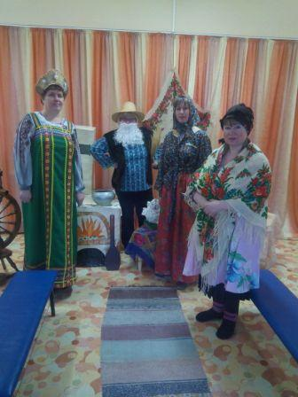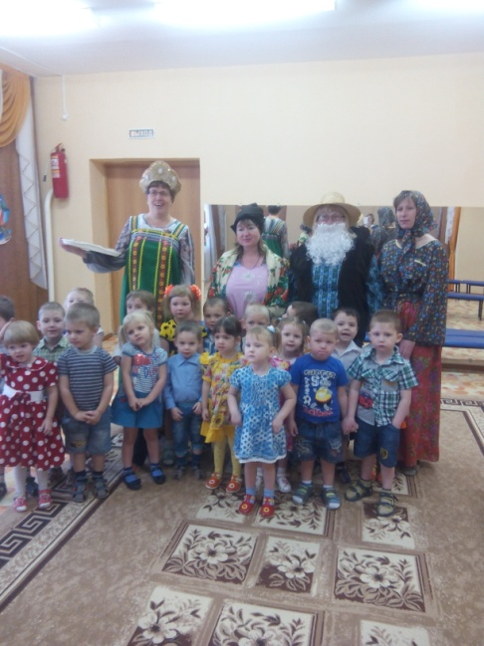
Вторая младшая группа
Звучит русская народная мелодия, дети свободно заходят в зал. Встречает детей Хозяюшка.
Пожалуйте, гости дорогие!
Веселья вам да радости!
У меня для каждого найдется место,
Припасла я для вас забавушек на всякий вкус!
- Эй, подружки – хохотушки,
Развеселые болтушки,
Эй, ребята – молодцы,
Озорные удальцы,
Будем все плясать,
Длинный день коротать!
Хоровод « Два веселых гуся»
Хозяйка – Ходим, ходим хороводом,
Перед всем честным народом.
Сели, встали,себя показали,
Попрыгали,потопали,
В ладоки мы похлопали!
- а вот у нас избушка стоит, а в избушке кто – то живет. (выходит дед и баба ).
Хозяйка – жили были дед и баба, была у них курочка Ряба. Снесла курочка яичко, не простое, а золотое. Дед бил, бил – не разбил. Баба била, била – не разбила. Мышка бежала, хвостиком махнула – яичко упало и разбилось. Плачет баба, плачет дед. Курочка кудахчет: не плач баба, не плач дед, я снесу яичко не золотое, а простое! А ради прздника такого наварила бабка вкусной каши, ведь каша – пища наша!
(Кашу выносит бабка) – А хотите попробовать!? Ложки разбирайте, да каши моей отведайте! (дети пробуют кашу).
Хозяйка – В старину на посиделках не только пели и плясали, но и трудились. И в нашей горнице работа найдетсй. Вот немного недоглядела я , а мой котенька – коток из мешочка всю крупу рассыпал. Нужно крупу перебрать, чтобы кашу сварить.
Игра «Перебери крупу»
Хозяйка - Ой,детки, слышу стук,
Кто это вдруг?
К нам гостья пришла,
И загадки принесла.
(заходит Бабушка – Загадушка)
Б.З. – Долго, дети , к вам я шла,целую корзину сказок принесла. Сказки просят, прося вас, вы, друзья, узнайте нас! Так что вы не оплошайте, поскорее отвечайте!
Загадки
- На сметане мешен, на окошке стужен
Круглый бок, румяный бок, покатился.....(колобок)
-А дорога далека, а корзина нелегка,
Сесть бы на пенек, съесть бы пирожок (маша и медведь).
- Ждали маму с молоком, а пустили волка в дом,
Кто же эти
Маленькие дети? (волк и семеро козлят).
Б.З. – Есть у меня еще игрушка, звонка она звенит, это.....
Дети – погремушка!
Хозяйка – Инструменты возьмем в руки
И чтоб не было здесь скуки,
Мы сыграем вам ладком,
И про бабушку споем!
Песня «Ладушки»
Хозяйка – Не красна изба углами, а красна пирогами. Слышите, самовар уже пыхтит, мн ге на ушко говорит: Пора к столу приглашать, пряниками гостей угощать!»
Б.З – А я вот вам и пряников напекла, вас пряниками угощаю и здоровья вам желаю!

Во второй половине каждого дня
«Недели по приобщению детей к истокам народной культуры» организуются:
- Творческие мастерские, где дети готовят работы к выставке «Ремесло - всегда добро» (рисование, лепка, аппликации и т.д.);
- Игры - аттракционы на улице и в группе;
- Просмотр фильмов, чтение произведений художественной литературы (сказки, былины), знакомство с русским фольклором;
Беседа: «Традиции россиян».

Цель: познакомить детей с традиционными русскими народными праздниками; учить делится впечатлениями с окружающими, используя художественные средства выразительности; прививать любовь к традиционным праздникам, развивать понимание названий праздников.
- Наши предки умели и любили веселиться.
- Ребята, а вы любите праздники? А почему? А какие вы знаете праздники? (ответы детей)
- Молодцы, вы знаете много праздников, которые известны со времен наших предков. А кто такие предки? (ответы детей)
Наши предки – русские люди – всегда почитали праздники, но праздновали их иначе, не как мы, современные люди. А хотите узнать, как? (хотим.) Ну, тогда давайте отправимся с вами на экскурсию в прошлое.
Вы спросите, как? Садитесь на ковер, закройте глаза, мы отправляемся в путешествие по прошлому.
(Звучит музыка, в это время открывается ширма, взору предстает декорация: с одной стороны - русская изба, береза, с другой стороны – церковь, картины и сцены из жизни русского народа.)
Воспитатель начинает рассказ.
- Обычно все праздничные дни начинались с торжественной службы в церкви, а продолжались на улице, в поле, на лужайках. Под музыку свирели, балалайки, гармошки водили хороводы, пели, плясали, затевали игры
Люди рядились в самые лучшие, праздничные одежды. По особому готовили праздничное угощение. Нищим, бедным дарили подарки, бесплатно кормили. Повсюду был слышен праздничный звон колоколов. Все праздники на Руси разделялись на великие, средние и малые. Одни отмечались ежегодно и в одни и те же дни, другие ежегодно, но в разные числа месяца. Самым великим и любимым праздником была Пасха. Ее называли Праздником Праздников и Торжеством из Торжеств. Этот праздник отмечался торжественно и весело. Его отмечали целую неделю. Вот послушайте, какое стихотворение написал А. Майков:
Христос воскрес!
Повсюду благовест гудит,
Из всех церквей народ валит,
Заря глядит уже с небес…
Христос воскрес! Христос воскрес!
- благовест, то есть благая весть. В Пасхальную ночь в церковь шли все, дома оставались только маленькие дети да глубокие старики. Около церкви зажигались костры, цветные фонарики. Во время Пасхальной службы всегда читалось поучение святого Иоанна Златоуста. Там есть и такие слова: «Пусть богатые и бедные радуются друг другом. Прилежные и ленивые пусть одинаково веселятся. Пусть никто не плачет, потому что Бог дал людям свое прощение. Пусть никто не боится смерти – всех освободила смерть Христа». Вернувшись из церкви ранним утром, люди целовались, христосовались, и обменивались крашеными яйцами. Красное яйцо – символ Пасхи. Целое искусство создали люди по раскрашиванию яиц.
- Подойдите к выставке. Посмотрите, эти яйца раскрашивали вы сами. (Воспитатель предлагает иллюстрации, фото.) А вот эти яйца делали из стекла, дерева, хрусталя, фарфора, кости, глины, шили и расшивали жемчугом и бисером. В кондитерских продавались шоколадные и сахарные яйца. Яиц надо было изготовить много – для подарка родным и близким, для игр. Хотите, и мы поиграем. Вот у нас горка из доски. Под горкой на ровной площадке разложены мелкие игрушки. Каждый катит с горки свое яичко. И если оно задевает какую-нибудь игрушку, то он получает ее в подарок. (дети играют.)
- Всю Пасхальную неделю звучал колокольный звон. Кто хотел, мог забраться на колокольню и позвонить. На площадях устанавливались карусели, устраивались состязания. Люди, ходили друг к другу в гости, и вся неделя проходила в радостных встречах.
- Ребята, понравился вам праздник Пасхи? А какой вы еще знаете русский народный праздник? (ответы детей) Это Рождество. Хотите, я расскажу вам, как праздновалось Рождество на Руси? (да.)
_ Этот праздник тоже был одним из самых известных и любимых. Святые вечера начинались с 7 января и заканчивались 19 января. Пожалуй, нет такого другого праздника, который бы отличался таким обилием обычаев, обрядов, примет. Раньше на Руси Святки совпадали с Новым годом, с новогодней елкой, переодеваниями, ряженьем, гаданием девушек, плясками, всеобщим весельем. (Дети рассматривают иллюстрации.)
- Две недели православные ходили по домам, славили Христа, колядовали, пели песни, угощались. Даже сам Петр 1 ездил с певчими по домам бояр с поздравлениями. На улицах жгли костры, чтобы прибавилось света и тепла, пекли из теста фигурки животных и птиц, дарили их друг другу.
- Ребята, хотите узнать, почему на Рождество и на Новый год наряжают елку? Послушайте рассказ.
- Когда родился Христос, не только люди, но и деревья, росшие около пещеры, радовались этому событию. Счастливей всех были три деревца. Они росли ближе всех и им хорошо были видны и ясли, и Младенец. Это были пальма, маслина и скромная зеленая ель. «Пойдем, поклонимся Младенцу и поднесем ему наши дары», - сказала пальма маслине. «Возьмите и меня с собой», - попросила елка. «А какие дары можешь принести ты – колючие иглы да липкую смолу?» - спросили ее пальма и маслина. Это разговор услышал Ангел и решил помочь скромной ели. Склонилась пальма над Младенцем и отдала лучший лист из своей кроны. «Пусть она навевает на Тебя прохладу в жаркий день», - сказала пальма. Маслина наклонила свои ветки, с них закапало душистое масло, и вся пещера наполнилась благоуханием. А елка стояла в стороне и грустила. Но Ангел сказал ей: «За твою скромность я разукрашу тебя лучше твоих сестер». Ангел сделал знак, и одна за другой на зеленые ветки ели стали скатываться с неба звезды, и вся она засияла блестящими огоньками. И когда Младенец проснулся, не благоухание в пещере, не роскошный веер пальмы привлекли Его внимание, а сияющая елка. Он улыбнулся и протянул к ней руки. Елка не загордилась и своим сиянием старалась осветить своих подруг – пальму и маслину. И Ангел сказал: «Ты - доброе деревце, и за это каждый год будешь красоваться в сиянии огней, а маленькие дети будут, глядя на тебя, радоваться и веселиться».
- Ребята, а теперь подойдите сюда и посмотрите на эти картины. (Изображены народные гулянья на Масленицу.)
Воспитатель с детьми вспоминают, как они встречали в детском саду Масленицу.
Душа ль ты, моя Масленица,
Сахарные твои уста, сладкая твоя речь.
Приезжай ко мне в гости на широкий двор
На горах покататься, в блинах поваляться, сердцем потешится.
- После таких слов выезжала Масленица, и начиналось веселье. Гуляли люди неделю, каждый день имел свое название. Понедельник – «встреча», вторник – «заигрыш», среда – «перелом», четверг – «широкий», пятница – «тещины вечера», суббота – «посиделки», воскресенье – «прощеный день». Накануне первого дня Масленицы хозяйки начинают печь блины. Традиционный блин был не просто куском зажаренного теста, а символом солнца красного. Первый блин отдавали нищему на помин усопших предков.
Весной, в мае, люди дружно встречали весну, украшали березки, плели венки из цветов.
В июне, на Троицу, вереницей ходили на луга, прыгали через костры. Жилье украшали травой, цветами, ветками.
Осенью отмечали пору «изобилия плодов земных».
Вот так наши предки праздновали свои праздники.
- Ребята, а сейчас нарисуйте эпизод какого-нибудь русского народного праздника.
Беседа «Народные промыслы»
Цель: воспитывать эстетическое отношение к народному прикладному искусству, прививать интерес к различным видам народных промыслов, к разнообразным природным материалам, из которых делали мастера различные изделия.
- Ребята, в какой стране мы с вами живем? (В России.) А как нас с вами называют? (россияне, русские.) А что вы знаете о нашей России? (ответы детей)
- Ребята, а кто из вас знает название старинных русских городов? Откуда, собственно, наша Русь пошла? (Воспитатель предлагает отправиться в путешествие или на выставку картин, с изображением старинных русских городов - Киева, Чернигова, Новгорода, Суздаля, Владимира, Рязани. Воспитатель с детьми рассматривают картины с изображением быта старых русских городов.)
- Ребята, люди всегда жили своим трудом: пахали землю, шили одежду, стоили города, делали оружие, украшения, игрушки и т. д. Они всегда стремились усовершенствовать свое мастерство. А для чего? (ответы детей)
- Ребята, древнерусское искусство недаром является предметом нашей национальной гордости. Все произведения народного искусства создавались ручным способом, причем каждый мастер делал все сам – от начала до конца. Двух одинаковых вещей не было. Все было неповторимо. Тайны мастерства хранились и передавались от учителя к ученику, из поколения в поколение – таков был путь к совершенству. (Воспитатель показывает детям картину с изображением ярмарки.)
- Ребята, раньше не было магазинов, выставок, а все свои изделия, товары, мастера приносили на ярмарки. Ярмарки славились по всей Руси. Там люди не только покупали и продавали, но и узнавали последние новости, знакомились, общались, обменивались опытом в мастерстве. На ярмарке было все. Посмотрите, что можно было купить на ярмарке (ответы детей.)
- Давайте с вами поиграем, как будто мы попали на ярмарку. Вы будите разными народными умельцами, которые предлагают свой товар. Только расписывать свой товар мы будем жестами и мимикой. (Звучит музыка, дети имитируют распродажу своих изделий на ярмарке.)
- Молодцы! Ай да умельцы! Как интересно вы рекламировали свои товары!
- Люди всегда стремились к красоте, творчеству, украшали свои дома, свой быт. Природа дала людям главный материал, она была для людей самым главным учителем на пути к совершенствованию народных промыслов.
В зависимости от условий жизни, наличия природного материала, спроса на изделия, тем или иным мастерством овладевали целые семьи, а подчас и деревни. Так рождались народные промыслы. До наших дней сохранялись на севере России (дети подходят к карте) традиционные промыслы – резьба по кости, плетение кружев, изготовление изделий из оленьего меха. Древнейшие изделия народной культуры археологи находили и в Карелии, и в Новгороде, и в Курске, и в Воронеже. То , что делали на севере, можно было увидеть и на юге. А то, что делали на юге, можно было увидеть и на севере. И все потому, что изделия поражали своей красотой. Люди покупали их и увозили к себе на родину.
- Посмотрите, (показ иллюстраций)из кости вырезали целое кружево украшений для женщин. Чего только не увидишь из кости: шкатулки, гребни, острые ножи, крестики и даже образа (иконы).
- А вот мастера сплели кружево из нитей. На Руси издавна славились кружевницы Рязанской области, Елецкой области, но самое знаменитое – вологодское кружево. Посмотрите, какое разнообразие кружева. И где только не нашлось ему применение: воротники, манжеты, скатерти, салфетки, покрывала, шали, отделка на одежде и др.
- Глина – один из самых распространенных природных материалов. Что делали люди из глины? (ответы детей) До наших времен дошли знаменитые дымковские игрушки из-под Новгорода. А вот под Москвой, в селе Гжель, еще в 14 веке изготавливались из знаменитой гжельской глины различные гончарные изделия и игрушки. Квасники, кружки, тарелки, кувшины пользовались спросом по всей Руси.
- Чем же отличаются гжельские изделия от других керамических изделий? (ответы детей)
- Да , правильно, их всегда можно отличить: сделаны они из белой глины, расписаны голубовато – синими мазками.
- Ребята, какой еще материал природа подарила человеку? Это дерево, оно всегда было любимым и легкодоступным материалом. Художественная резьба и роспись по дереву – самые древние виды русского народного творчества. (показ иллюстраций) Какие красивые кружева украшают дома: резные двери, наличники, крыши, ворота и т.д. Лучшие породы деревьев для помысла – липа, осина, береза, ольха, дуб. И, конечно же, береста. Очень много изделий из бересты. Молоко, хранимое в берестовом туеске, долго не скисало. Ягоды и грибы не мялись и долго оставались сухими. А если делались украшения из бересты на голову, то голова не болела. Вот так6 и красота, и польза! А вот и роспись по дереву. Одно из самых ярких явлений в искусстве роспись – это Хохлома.
- Ребята, посмотрите, как хохломские узоры украсили наш детский сад: стулья, столы, панно. А как красива посуда: ложки, половники, стаканчики. (воспитатель предлагает выставку хохломских изделий.)
- Как много чудес на Руси! Только налюбовались Хохломой, а вот еще Городецкая роспись радует взгляд. Не оторвать восторженных глаз от лаковых изделий промыслов Федоскино, Палеха, Холуя и т.д. Мало кто из посещающих нашу страну уезжали без сувениров.

- Репетиция номеров к праздничному концерту «Русские посиделки».
2 день – Русские народные игры.
Спортивный зал, все группы.
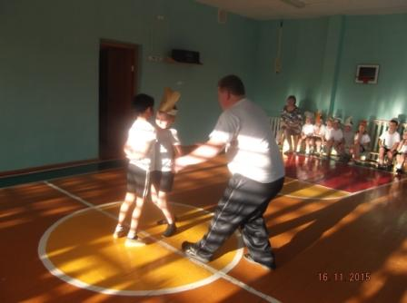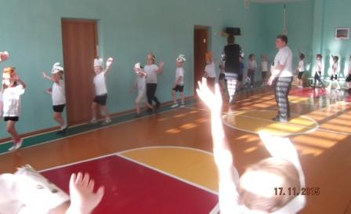
З день – Выставка детских работ.

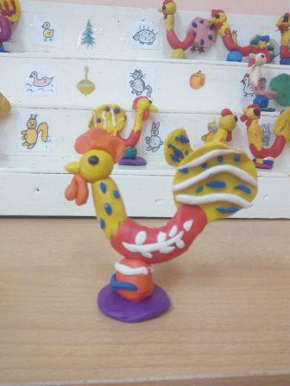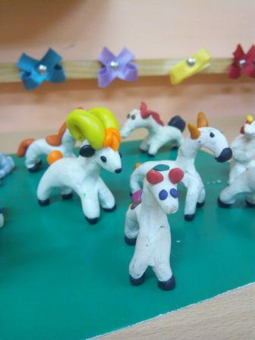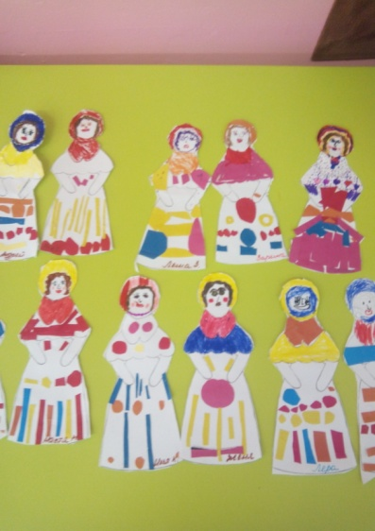
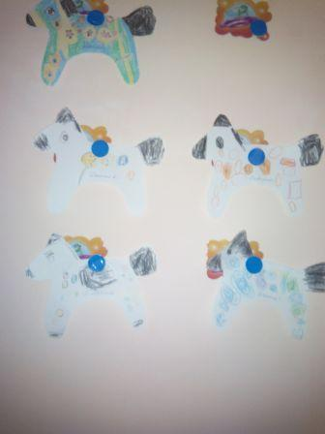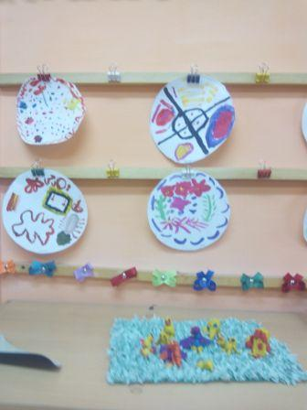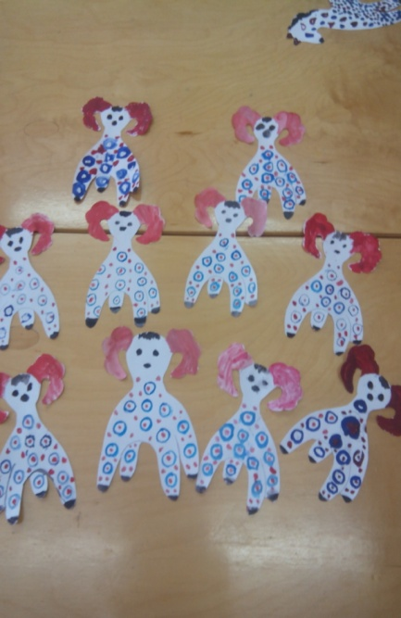
Тема: познакомить с разнообразием русских народных игрушек; учить различать игрушки, зная характерные особенности разных промыслов; воспитывать добрые нежные чувства к русскому народному творчеству, желание научиться рисовать народные игрушки.
- Ребята, у нас сегодня выставка народных игрушек. Они вам знакомы. Назовите их.(Матрешки, дымковские игрушки, филимоновские свистульки и т. д.)
- Вам нравятся эти игрушки? А чем они вам нравятся? (Эти игрушки не оставляют человека равнодушными, они вносят в нашу жизнь тепло и праздник, красоту и веселье.)
- А хотите знать, как появилась игрушка? Как вы думаете, зачем взрослые их придумали? (Чтобы дети играли.) Взрослые были заняты работой, а детей нужно было чем-то забавлять, детского сада раньше не было. Игрушки делали из разного материала: что было под рукой, из того и мастерили – лепили из глины, выстругивали из дерева, выпиливали из кости, вязали из ниток.
Потом игрушки стали постепенно совершенствовать. Они становились качественней, разнообразней, а те, кто создавал их, становились искусными мастерами. Появились сотни кустарей – ремесленников. Первоклассные резчики, токари, столяры, художники. Затем изготовление игрушек превратилось в промысел. Стали появляться новые материалы: фаянс, металл. Игрушки были необычайно разные по сюжету, материалу и способу изготовления. Это мастерство передавалось из поколения в поколение, развивалось и совершенствовалось.
- Вести о таких мастерах выходила далеко за пределы этой округи. И приезжали сюда со всех концов страны, чтобы игрушками полюбоваться, купить своим детям. Слава об этих мастерах шла не только по Руси, но и по всему миру. Прославились города, где жили эти мастера; часто техника мастерства называлась по названию города или села (село Филимоново – филимоновская игрушка, село Дымкова – дымковская игрушка, село Каргополь – каргопольская игрушка). Сюжеты у игрушек были самые разнообразные: мужики и медведи, козы, гуси, индюки, барышни, кони, карусели, дети – всего невозможно перечислить.
- Богородские мастера тонкой резьбой по дереву. (Воспитатель ведет детей по выставке игрушек.) а вот перед вами дымковские барышни. Узорное многоцветие сияет, как радуга. Они очень нарядные, различаются убранством, различными предметами. У них в руках собачки, сумочки, зонтики, муфты, корзиночки, цветы и т. д. какие они нарядные и красивые!
Полюбуйтесь красавицами матрешками. Фигурка матрешки выточена из деревянного бруска. Она разнимается на две части, а в ней оказывается еще фигурка, и так до 10-12 кукол. Этих матрешек делают в Семенове, Сергеевом Посаде, Майданове, поэтому они так и называются: семеновские, сергеевопосадские, майдановские.
Когда наша матрешка появилась на Всемирной Парижской выставке, они сразу завоевали признание и любовь и стали символом России. Со всего мира приезжают к нам туристы, чтобы полюбоваться богатыми традициями нашего народа, высокой культурой.
Старинные традиции до сих пор сохраняются, хотя в мире игрушек все изменилось. Но русского искусства сохранились и не поддаются моде.
(Детям предлагается нарисовать любую понравившуюся игрушку)
Средняя группа – «Лошадка» (филимоновская роспись).
Старшие группы – «Лошадка», «Барашек» (городецкая роспись), «Петушок» (филимоновская игрушка).
Подготовительные группы – «Барышня»(городецкая роспись), «Горшочек (хохломская роспись), Барашек (филимоновская игрушка).
4 день – «В гостях у сказки», р.н.с. «Волк и семеро козлят», подготовила средняя группа «Колокольчик».
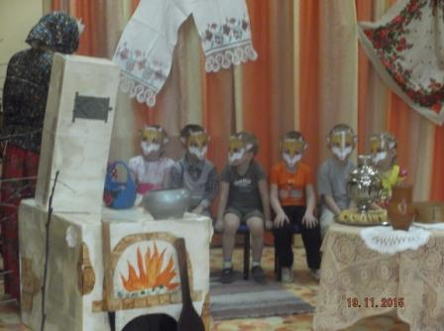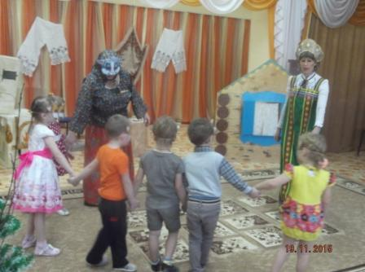
В группах: занятие «Эти мудрые русские сказки»
Цель: познакомить с величайшим богатством русской народной культуры – сказками; развивать интерес к русским сказкам; развивать интерес к русским сказкам; воспитывать желание читать их, понимать глубокий смысл; знать сказки наизусть, самостоятельно сочинять новые сказки с умными, мудрыми мыслями.
- Ребята, вы любите сказки? (Любим.) Как вы думаете, зачем люди сочиняют сказки? (разные ответы детей.)
- Правильно, люди сочиняют сказки, чтобы рассказывать их своим детям, учить в жизни различать добро и зло. Недаром в сказках (почти всегда!) зло наказывается, а добро побеждает. Сказка учит мудрости и тому, что добро рождает добро. Человек должен расплачиваться за все свои ошибки, поступки, желания, и только доброта и любовь сделает жизнь счастливой.
- А что будет, если у народа не будет сказок? (разные ответы детей).
- Да, жизнь людей потускнеет, не смогут люди передавать своим детям, внукам, правнукам свой жизненный опыт, предостеречь от ошибок; показать путь добра и света, по которому следует решительно идти, преодолевая трудности.
Русский народ собрал в свою копилку множество чудесных сказок.. назовите сказки которые вы знаете. ( Дети перечисляют знакомые сказки.) В сказках совершаются чудеса. Богатая русская фантазия оживляла весь окружающий мир. Вспомните сказки, где мы встречали животных и птиц, которые живут жизнью людей, так же одеваются, имеют свой дом, разговаривают, переживают… ( дети называют сказки.)
- А теперь вспомните, в каких сказках оживают небесные светила. (ответы детей)
- В сказках даже простые вещи и предметы думают, мечтают, совершают разные поступки. Назовите, в каких сказках мы встречались с такими чудесами?
- Для сказки нет ничего невозможного. Одним словом или жестом можно умертвить или живить, превратить в зверя или птицу, в чудовище или в камень. Приведите примеры, в каких сказках случались такие чудеса. (ответы детей)
- Ребята, а можно ли сказку назвать воспитательницей? Почему? (ответы детей)
- Давайте подумаем, чему учит русская народная сказка «Гуси – лебеди». (ответы детей)
- А чему учит сказка «Хаврошечка»? (ответы детей)
- У русского народа всегда была тяжелая, трудная жизнь. Люди с утра до вечера трудились, терпели нужду, обиды, но духом не подали и всегда творили доброе дело. Например, в сказке «Царевна – лягушка» царевич шел несколько дней по земле, голод томил его, а он терпел, никого не убил на своем пути: ни зайца, ни медведя, ни сокола, ни щуку… За свое милосердие потом он получил большую награду – помощь от зайца. От медведя, от сокола, от щуки…
- Ребята, читая сказки, мы должны научится всему самому хорошему, но только надо видеть главное – смысл сказки и чему она нас учит.
-Угадайте, что это за сказка? (Детям предлагается схема сказки «Теремок».)
- А чему же нас учит сказка «Теремок»? (ответы детей)
- Как важно научится жить мирно под одной крышей! Хотя герои все с разными характерами, но каждый житель теремка очень нужен, чтобы вести общее хозяйство. Вот если бы все люди научились с детства жить мирно под одной крышей, тогда бы никто из соседей не ссорился, не воевали бы на планете разные народы и т. д.
Любая сказка учит самой главной мудрости в жизни – добру и любви. Будь добр в самом малом: к травинке, к мышке, к березке, к ручейку, к старичку… И даже к Кощею Бессмертному. И добро твое умножится и вернется к тебе.
- А теперь давайте поиграем. Будем превращаться в разных сказочных героев, мимикой и жестами попробуем передать их внутренний характер.
(Воспитатель предлагает изобразить Илью Муромца, царевну Несмеяну, мачеху, Кота ученого, Василису премудрую и т. д.)
- Есть еще одна игра «Имя шепчут волны». Попробуем представить, что мы попали в сказку, где неживая природа ожила и хочет поговорить с нами. Мы стоим на морском берегу, а волны подбегают к нам и хотят поговорить, тихо шепчут имя каждого из нас. Попробуйте услышать, как вас зовут волны, а затем по очереди произнесите вслух. (потом предложить детям послушать, как их по имени зовет ветер, туча, березка, мышка – норушка, Русалочка, Баба –Яга, Илья Муромец…)
- Ребята, вам нравятся сказки про Бабу – Ягу? А почему? А какая Баба – Яга в сказках?
- Баба – яга в сказках бывает разной. Давайте вспомним сказки, где Баба – Яга страшная, коварная, злая.( «Сестрица Аленушка и братец Иванушка» и т. д.) А теперь вспомните, где Баба – Яга была справедливая, гостеприимная. («Финист – Ясный Сокол») Вот какая разная Баба – Яга.
А теперь проведем конкурс на самую страшную и самую добрую бабу – Ягу. (Дети изображают.) (Самая страшная Баба – Яга выходит в цнентр с метлой.) Дети ее дразнят:
Баба – Яга, костяная нога,
С печки упала,
Ногу сломала.
Пошла в огород,
Испугала народ.
Побежала в баньку,
Испугала зайку.
(Баба – Яга скачет на одной ноге и осаляет метлой каждого – тот замирает.)
- Самая добрая Баба – Яга всем помогает, кормит, расспрашивает, дает совета, защищает, дает различные волшебные предметы, награждает добрых и наказывает злых.
- Ребята, попробуйте придумать сказку.
5 день – общий праздник «Посидим рядком, поговорим ладком».
Цель: прививать любовь к русскому народному фольклору, учить отгадывать загадки,читать скороговорки, потешки, играть в народные игры.
«Веселые посиделки»
Дети подготовидельных и старших групп заходят в зал, рассаживаются. Встречает детей Хозяюшка.

Х. –Добрый день, гости дорогие,
Милости просим, давно я вас жду, поджидаю.
Реб. – На завалинке, в светелке, иль на бревнышках каких,
Собирались посиделки пожилых и молодых.
Реб. – При лучине ли сидели, иль под светлый небосвод –
Говорили, песни пели, да водили хоровод.
Реб. – Добрым чаем угощались, с медом, явно без конфет,
Как и нынче, мы общались, без общенья жизни нет.
Х. – Отдых – это не безделки, время игр и новостей,
Начинаем посиделки для друзей и для гостей.
Х. – Слава нашей стороне, слава русской старине,
И про эту старину, я рассказывать начну.
Чтобы дети знать могли о делах родной земли.
За студеною водицей водоноска – молодица,
Как лебедушка плывет, ведра красные несет.
Дети исполняют хоровод «Пошла млада за водой»
Х. – У ручья в игру играли маленькие детки,
Эти самые ребята, что в лесу росли когда – то,
Сами строили потом на руси за домом дом.
Игра «Пошла коза по лесу»
Х. – В нашей избе тепло и уютно,весь день печка пыхтит – старается, печь избу согревает да освещает.
Голос из – за печки – Сама – то печка добрая, всем найдет кусок пирога, да куринную ножку. А вот люди норовят все съесть, мне ничего не оставляют.
Х – Кто это со мной разговаривает?
Голос – Это я – запечный житель. Зовут меня, известно как – Домовой.
Х. – Говорят ты по ночам любишь людей пугать охами да вздохами!?
Голос – Вот наговаривают.
Х – Дети, давайте позовем домового: «Домовой, Домовой, приходи к нам домой»
Дети зовут.
Кузя домовой – Здравствуйте, а вот и я! Добрая ты видать хозяйка, меня в гости пригласила, да и детки не испугались. А давайте я про себя расскажу:
-я хозяйственный такой, добрый Кузя, домовой!
Чтобы в доме был покой, рад стараться домовой.
Чтобы мир был и лады,охраняю от беды.
Х. – А хочешь поиграть?
Игра «Домовенок Кузя»
Кузя – У меня для вас подарочки есть (выносит решето).
Х – Да ведь это решето!
Кузя – Мое решето – чистое волшебство. Там загадки, пляски да разные сказки.
Х(заглядывает в решето) – А что это у тебя за платок?
Кузя – Есть у меня одна игра. Собирайся детвора, не толкайтесь, не спешите, платок скорей берите.
Игра «Гори, гори ясно»
Кузя – А сейчас я вам загадки загадаю.
1.Чудо,чудо, сошлось с кругом, дыр много, а выскочить некуда. (решето).
2.Под крышей четыре ножки, на крыше суп да ложки. (стол).
3.Сидит барыня в ложке, свесив ножки .(лапша)
Х – Кузя, а что у тебя еще в решете?
Кузя – По щучьему веленью, по моему хотенью, а ну решето, вели Емеле явиться сюда.
(Под р.н.м. заходит Емеля).
Емеля – Кто меня звал, вызывал? Только по воду пошел,
Прорубь я в реке нашел, стал я ведра опускать,
Только слышу, что тихонько стал меня вдруг кто – то звать!?
Испугался я , ребята,ведра задрожали,ноги сами в путь пустились,
И вот теперь я с вами.
А играть – то вы хотите?
Игра «Перенкси снежок»
Х – Велика Россия наша, и талантлив наш народ.
Об искусниках умельцах на весь мир молва идет!
Песня «А у нас – то в мастерской» (игра на р. м. Инстр.)

(заходит Яга) – Чую носом, чую ухом, пахнет здеся русским духом,
Кто шуметь и петь посмел? Рассердить меня посмел?
Меня, бабу Ягу, я понять не могу?
Емеля – Постой, бабушка Ягуся, не один я веселюся,
Ты глаза свои протри – сколько здесь ребят, смотри!
Праздник, верно, угадала,только зря всех напугала!
Х – Ой,Яга, угомонись, и на нас ты не сердись,
Здесь с детьми играем,песни распеваем, русские ,народные,
И водим хороводы мы, лучше с нами попляши, повеселись ты от души.
Яга – так и быть, повеселюсь, я никуда не тороплюсь,
Знайте бабушку Ягу, я и доброй быть могу,
Но сначала, без подсказок, отвачайте, из каких я сказок?
Отват детей.
Яга – Угадали,образованны, видать, да и как меня не знать!?
Я веддь между прочим,популярна очень,
А теперь плясать давайте, маэстро, музыку включайте.
Исполняется хоровод «Как на тоненький ледок»
Яга – А сейчас вон тех ребят прошу приложить старание,
Объявлю сейчас игру.
Сели на лавочку рядком, поговорить ладком, а Егору места не хватило,вот!
Игра «Лавочка»
Яга – Теперь для других ребят игра – очень трудная она!
Игра «Ворон»
Яга – Фу – фу – фу, чи – чи – чи, в чугуне калачи,
Поколдую, засвищу, калачами угощу.(стучит в чугунке, колдует, Емеля заглядывает в чугунок).
Емеля – Ха – ха – ха,ничего не получилось, колдовать ты разучилась!
Вот – те, на – те калачи, в чугунке – то кирпичи!
- Яга – Ох, дурак же ,ты Емеля,лоботряс и пустомеля!
(спорят и ругаются)
Кузя(выносит угощение) – Ах, друзья,постойте,вы пожалуйста не спорьте,
От того – то все случилось,волшебство не получилось,
Потому – что нужно жить всем вместе дружно.
А пока вы спорили, печь мне помогла, да блиночков напекла! (раздает угощенье)
Х – Мы славно гуляли на празднике нашем,
Нигде не видали мы праздника краше!
Так будте здоровы, живите богато!
Артисты – А мы убегаем до дому до хаты!
